……………………………… TURİZM MESLEKİ ve TEKNİK ANADOLU LİSESİ 2025-2026 EĞİTİM ÖĞRETİM YILI 10-A SINIFI TÜRK DİLİ VE EDEBİYATI DERSİ II. DÖNEM II. YAZILI DEĞERLENDİRME SORULARIDIR
(SENARYO 5)

KÖROĞLU
Bolu Beyi, at meraklısı bir beydir. Atçılıkta usta olan seyisi Yusuf’u, güzel ve cins at aramak üzere başka yerlere gönderir. Yusuf; günlerce gezdikten sonra obanın birinde istediği gibi bir tay bulur. Bu tayı doğuran kısrak, Fırat kıyısında otlarken ırmaktan çıkan bir ay gır kısrağa aşmış, tay ondan olmuştur. Irmak ve göllerin dibinde yaşayan aygırlardan olan taylar çok makbuldür, iyi cins at olur. Yusuf, tayı sahiplerinden satın alır. Yavrunun şimdilik gösterişi yoktur hatta çirkindir bile. Ama ileride mükemmel bir küheylan olacaktır. Yusuf bunu bilir ve sevinerek geri döner. Bey, bu çirkin ve sevimsiz tayı görünce çok kızar, kendisiyle alay edildiğini sanır. Yusuf’un gözlerine mil çektirir. Tayı da ona verir, yanından kovar. Kör Yusuf, köyüne döner. Olanı biteni oğluna anlatır. Bolu Beyi’nden öç alacağını söyler. Baba oğul, başlarlar tayı terbiye etmeye. Yıllar geçer, tay artık mükemmel bir küheylan olmuştur. Rüzgâr gibi koşmakta, ceylan gibi sıçramakta, türlü savaş oyunu bilmektedir. Bu arada Kör Yusuf’un oğlu Ruşen Ali de büyümüş, güçlü kuvvetli bir delikanlı olmuştur. O da her türlü şövalyelik oyunlarını öğrenmiş bir babayiğittir. Bir gece Yusuf, düşünde Hızır’ı görür. Hızır ona yapacağı işi söyler. Hızır’ın önerisiyle baba oğul yola çıkarlar. Bingöl dağlarından gelecek üç sihirli köpüğü Aras Irmağı’nda beklerler. Bu üç sihirli köpükle Yusuf’un hem gözleri açılacak hem intikam almak için gereken kuvvet ve gençliği elde edecektir. Bunu bilen oğlu Ruşen Ali; köpükler gelince, babasına haber vermeden kendisi içer. Yusuf, durumu öğrenince üzülür ama bir yandan da sevinir. Kendi yerine oğlu, öcünü alacak bir bahadır olacaktır. Bu sihirli köpüklerden biri Yusuf’un oğluna sonsuz yaşama gücü, biri yiğitlik, öteki de şairlik bağışlamıştır. Bir süre sonra Yusuf, oğluna öç almasını vasiyet ederek ölür. Kör Yusuf’un oğlu Ruşen Ali dağa çıkar. Gelen geçeni soyar. Ünü yayılmaya başlar. Kendisi gibi kanun kaçakları yanında toplanmaya başlarlar. Artık adı Köroğlu olmuştur. Bolu şehrinin karşısında, Çamlıbel’de bir kale yaptırır. Küçük bir ordusu vardır. Çamlıbel’den geçen kervanlardan bac vergisi alır. Vermeyen kervanları soyar. Üzerine gönderilen orduları bozguna uğratır. Bir gün, güzelliğini duyduğu Üsküdar Kasapbaşısı’nın oğlu Ayvaz’ı kaçırır, Çamlıbel’e getirir, evlat edinir. Başka bir gün, Bolu Beyi’nin bacısı Döne Hanım’ı kaçırır, evlenirler. Aradan yıllar geçer. Bolu’yu basar, yakar, yıkar. Bolu Beyi’nden babasının öcünü alır. Bolu Beyi de Köroğlu’na kargı düzenleri kurar. Bir defasında Köroğlu’nu, başka bir seferde de Ayvaz’ı yakalatır. Ve zindana atar ama Köroğlu ve adamları her zaman hile ve cenkle kurtulurlar. Köroğlu, ara sıra Gürcistan, Çin gibi uzak ülkelere de seferler açar. Yeni yeni serüvenlere atılır, büyük vurgunlar yapar. Bu arada küçük fakat heyecanlı birçok olay da geçer. Sonunda delikli demir (tüfek) ortaya çıkınca eski bahadırlık geleneği bozulur, dünyanın tadı kalmaz. Ve bir gün Köroğlu, beylerine dağılmalarını söyleyerek kırklara karışır, kaybolur. Daha önceden Kır-At da sır olmuştur. O Kır At ki nice yıllar, olağanüstü bir güçle Köroğlu’na hizmet etmiştir
1-Yukarıdaki metnin ;Konusunu, temasını, metnin yazılış amacını, milli ve evrensel değerlerini kısaca yazınız. (25P)

Konusu:

Teması:

Metnin yazılış amacı:

Milli değerler:

Evrensel değerler:

2-Metinden hareketle bulacağınız sözcük türlerinden ikişer örneği aşağıdaki tabloya yazınız(15P)

SÖZCÜK TÜRÜ | SIFAT | ZAMİR | ZARF | FİİL | BAĞLAÇ | EDAT
ÖRNEK

HÜRRİYET KASİDESİ

Felek her türlü esbâb-î cefâsın toplasın gelsin esbâb-ı cefa: Eziyet araçları. azimetten: bir işe azimle yönelmek, Karar
Dönersem kahbeyim millet yolunda bir azîmetten
……
Ne efsun-kâr imişsin âh ey dîdâr-ı hürriyet efsunkâr: Büyüleyici. didâr-ı hürriyet: Bağımsızlığın yüzü.
Esîr-î aşkın olduk gerçi kurtulduk esâretten
( Namık Kemal)

3-A) Yukarıdaki Şiirin Nazım Birimini Yazınız (10P)

4- Şiirden hareketle Tanzimat 1.Dönem şiirinin üç özelliğini yazınız. (10P)

5- A) Yukarıdaki Şiiri Günümüz Türkçesine Çeviriniz. (10P)

B) Yukarıdaki Şiirde Övülen Kavram Nedir? (10P)

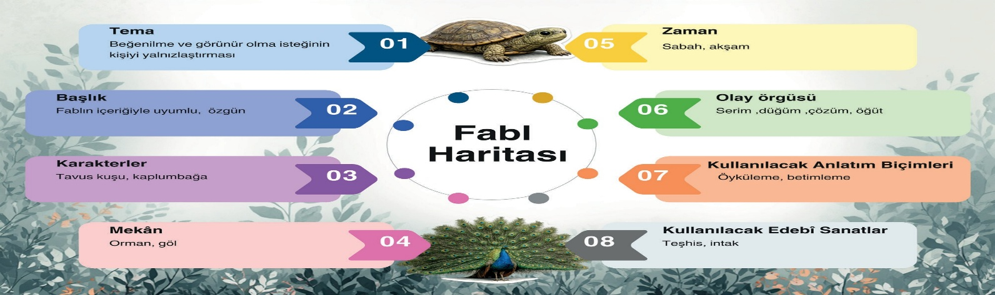
6-Verilen fabl haritasındaki unsurları kullanarak bir fabl yazınız. ( serim, düğüm, çözüm ve öğüt bölümlerine, anlam bütünlüğüne,yazım kurallarına ve noktalama işaretlerine dikkat edilecektir. ( 20 P)

Başarı Hakkınız Olsun! Süre Bir Ders Saatidir.
Türk Dili ve Edebiyatı Öğretmeni

